Université de Ahmed ZABANA-Relizane
Master I : électrotechnique industrielle
Module : Machines Electriques Approfondies

TD1 : circuit magnétique

Exercice 1 :
Le flux magnétique engendré par une bobine dans l'air est de 1.5 [μWb].
Cette bobine dont le diamètre vaut 8 [mm], est composée de 350 spires réparties en une seule couche sur une longueur utile de 8 [cm]
1. Calculer le courant la traversant.
2. Calculer la valeur du courant si l'on introduit un noyau magnétique dont la perméabilité vaut 4700.

Exercice 2 :
Un circuit magnétique en ferrite possédant les caractéristiques suivantes, perméabilité relative μ_{r} = 500, surface d'une section droite s = 2 cm², longueur de la ligne d'induction moyenne l = 10 cm, comporte un bobinage de N = 50 spires.
1) Calculer la réluctance R du circuit magnétique ainsi que l'inductance L du bobinage.
2) Pour un courant I = 1A dans le bobinage, calculer le flux Φ, le champ B et l'excitation H dans le matériau magnétique
Exercice 3 :
- En utilisant le théorème d'Ampère, retrouver l'expression du module du champ magnétique créé par un fil infiniment long à une distance a de ce fil.
- calculer le module du champ magnétique créé par ce fil à une distance a₁=1mm puis a₂=1cm et a₃=1m, quand le courant qui le traverse est I=3A.
On rappelle que µo = 4 10-7 Hm-1

Solution TD 5
Exercice 1

Exercice 2
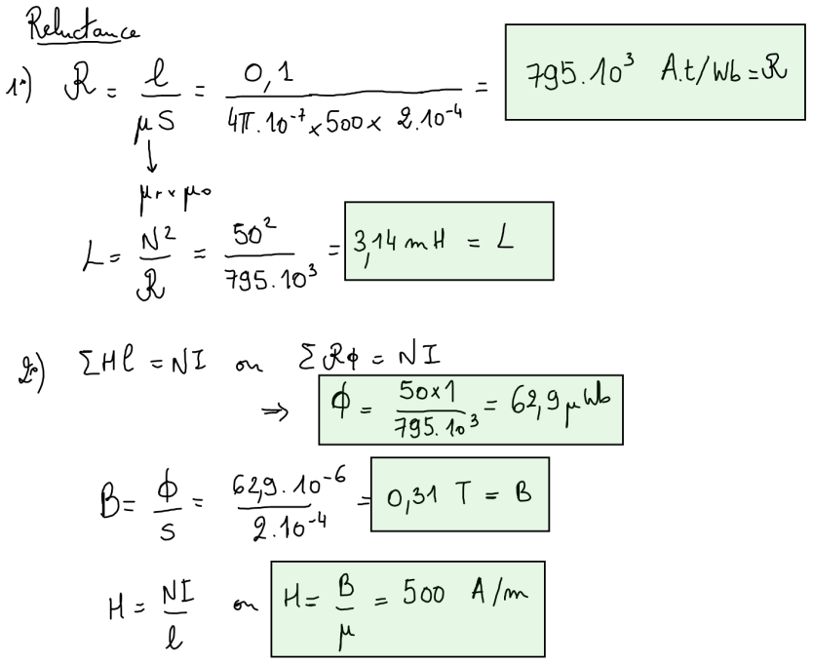
Exercice 3
